UNIVERSIDAD DEL PACÍFICO
ESCUELA PREUNIVERSITARIA

Campaña de ayuda: Huancayo 2007

Integrantes:

Belsuzarri Castro, José Martín

Farroñay Flores, Oscar Omar

Romero Guerra, Anthony

Junio 2007

ÍNDICE

Página

INTRODUCCIÓN 3

OBJETIVOS 4
1. ¿Por qué? 4
2. ¿Para quién hacerlo? 5
3. ¿Cómo hacerlo? 6

CRONOGRAMA DE ACTIVIDADES 7

PRIMER VIAJE 9

PROYECTOS PARA EL SEGUNDO VIAJE 10
1. Rifas Yaku 10
2. Campaña: “Adopta a un niño” 10

INTRODUCCIÓN

En la era global que enfrentamos todos los países, la riqueza de una nación ya no sólo se mide por sus riquezas naturales sino por el conocimiento para crear y desarrollar, siendo la educación el motor primordial de dicha capacidad.

El Perú, nuestro Perú, es un país que se encuentra estratégicamente ubicado en el mundo, tenemos pisos ecológicos maravillosos, gran biodiversidad en flora y fauna silvestre, un mar con un contenido productivo extraordinario y muy envidiado por países grandes que, a pesar de no contar con dichos dones naturales, se muestran de cara a la globalización luchando día a día contra la competencia, convirtiéndose en “dominadores mundiales”, por así decirlo.

Con el pasar del tiempo, el Perú ha sido golpeado con dictaduras y pésimas gestiones de gobierno las cuales han ido dejando a nuestra nación en malas condiciones y en un nivel de desarrollo sumamente bajo. El intenso ahínco del peruano por realizarse se mantiene latente en un ambiente de pocas condiciones y falta de empleo; hoy en día lo que puede y/o hace el gobierno es casi nulo comparado con las necesidades que la población requiere.

Es tan lamentable observar el panorama tanto en la costa como en la sierra o la selva. La pobreza ha llegado a niveles límite: Familias y niños que mueren de hambre; la continua contaminación del medio afecta directamente a las poblaciones de la sierra peruana, golpeándolos con una ola de bajas temperaturas nunca antes vistas siendo las principales víctimas los más pequeños. Lo mismo sucede en la educación: la mayor parte de la población rural de nuestra patria no ha alcanzado el nivel primario; por otra parte, la cantidad porcentual de analfabetos en el Perú representa una cifra alarmante. La lista de problemas que vive nuestro país es extensa y realmente penosa. Es hora de tomar cartas en el asunto y comprender que nosotros, los jóvenes, somos, no sólo el futuro, sino el presente de esta nación; Lidiamos con los innumerables errores del pasado – de los cuales no repetir – pero contamos con muchos recursos y la oportunidad de alcanzar las técnicas y conocimientos para explotarlos de la mejor manera.

Es por estos y muchos otros motivos que hemos decidido formar “YAKU”, un grupo de jóvenes estudiantes que movidos con la intensión de cambiar muchas cosas en el Perú, decidimos luchar contra la pobreza y apoyar a la educación en los niños más necesitados de la ciudad de Huancayo.

Que este tipo de acciones por el futuro inminente de la nación sirva de ejemplo a muchos otros jóvenes como nosotros con la misma intención de ver al Perú como un país mucho más grande y coherente.

OBJETIVOS

1. ¿Por qué?

Porque según estudios, la pobreza en la ciudades no tan pobladas y desconocidas es extrema, esto implica múltiples violaciones a los derechos humanos a través de diferentes modalidades (compra-venta, extorsión, explotación, sometimiento a condiciones de vida infrahumanas, malnutrición, nulo acceso a servicios de salud y educación, violencia física y psíquico lógica, abortos forzados y en muchos casos muertes impunes), estos son algunos de los muchos problemas que viven nuestros hermanos de la costa, sierra y selva del país. Cabe resaltar que los menores de edad captados para esta clase de trata, en su mayoría, se encuentran en situación de pobreza. Pero la principal razón por la cual nosotros decidimos realizar este proyecto es porque las mafias involucradas en este “negocio” se amparan en la tolerancia y la indiferencia de la sociedad; esto nos parece inadmisible, ya que no es posible que esta sea ajena a tan grave problema y no haga nada para remediarlo.

Población 2001 - Huancayo | 903,697
Superficie Km2 | 368,852
Pobreza Total | 70.0%
Pobreza Extrema | 47.2%
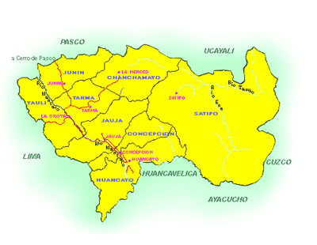

2. ¿Para quién hacerlo?

Información General:

- Departamento: Junín
- Provincia: Huancayo
- Distrito: Huancayo
- Centro Poblado: Collpar
- Colegio: I.E. N°30237

El objetivo principal de nuestro proyecto es centrarnos en la promoción y prevención de esta problemática, enfocada a niños de 6 hasta los 12 años, ya que a esta edad los niños crean su propia conciencia sobre la realidad y además es la edad en la que cimientan sus valores morales y características humanas.

La I.E. elegida para este proyecto requiere de las siguientes necesidades:

- Educación:
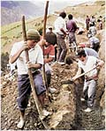
  - Implementación de aulas
  - Útiles escolares
    - Nutrición:
- Víveres
  - Salud:
    - Medicamentos
      - Formación:
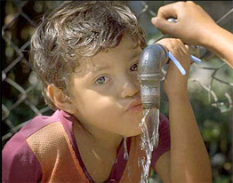
        - Charlas

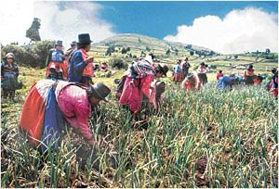
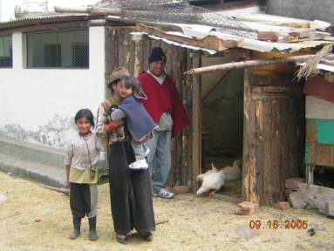

3. ¿Cómo hacerlo?

Nuestro proyecto esencialmente, esta cimentado en los principios fundamentales de amor y trabajo, YAKU es una organización sin fines de lucro, y su único objetivo como ya lo hemos señalado es de colaborar con la erradicación de la pobreza y del bajo nivel educativo en nuestra patria.

En esta ocasión decidimos colaborar de manera filantrópica a un centro poblado en la ciudad de Huancayo, Collpar, el mismo que a su vez tiene una escuela que debido a las malas gestiones regionales y del gobierno, los niños estudiantes de esta escuela primaria, en su mayoría, se ven obligados por la necesidad, a trabajar en los campos de cultivo los fines de semana. Estos niños incluso están mal alimentados, factor que impide el buen desarrollo de los pequeños.

YAKU, esta organizando dos viajes. En un primer viaje (COSTEADO POR LOS INTEGRANTES DE ESTA ORGANIZACIÓN) llevaremos víveres de primera necesidad y al mismo tiempo editaremos un video con imágenes de la extrema pobreza y desnutrición de la zona elegida.

Para un segundo viaje YAKU, pedirá el apoyo a conocidas marcas y empresas nacionales y extranjeras, con el fin de conseguir auspicios que faciliten y aumenten la labor de esta organización. Además realizaremos una campaña dentro de la sociedad para recolectar materias primas, alimentos, vestimenta y textos educativos, formando una gran ayuda que permitirá el desarrollo educativo y social dentro de Collpar y por ende en un porcentaje de la ciudad de Huancayo.
En este proyecto, no esperamos obtener utilidades, ya que no estamos lucrando con este problema. Si de ganancia se trata, quedaríamos satisfechos al saber que nuestro proyecto ha contribuido en atenuar la pobreza por un cierto tiempo en la ciudad de Collpar o dar un momento de felicidad a estos niños que necesitan mucho de nosotros. El costo de los donativos correrá por cuenta de los integrantes del grupo y los posibles donantes que quieran colaborar con la causa. Para recaudar la suma necesaria, nos encontramos actualmente realizando una concurso de rifas, la cual tiene por nombre “RIFAS YAKU”, para obtener mayores ingresos, además tenemos la mira de recaudar muchos mas víveres con “LA CAMPAÑA ADOPTA A UN NIÑO” , que también esta siendo realizada paralelamente con las rifas, estamos pensando en otras actividades que nos ayuden a recolectar dinero, como “El postre del día”, es una idea muy buena que actualmente diferentes grupos la están empleando para recaudar fondos.

En el futuro YAKU realizará más viajes a diversos pueblos y ciudades donde la ayuda es nula pero las necesidades son muchas.

CRONOGRAMA DE ACTIVIDADES

LEYENDA:
- Días de organización
  - Primer viaje
- Segundo viaje

Nº | ACTIVIDADES | RECURSOS |  | FECHA | APOYO | DETALLES
Nº | ACTIVIDADES | DISP. | NO DISP. | FECHA | APOYO | DETALLES
1 | Primera reunión | - | - | 12/06/2007 | - | Planeamiento y definición de objetivos
2 | Segunda reunión | - | - | 19/06/2007 | - | Organización del primer viaje
3 | Compra de pasajes para el primer viaje |  |  | 20/06/2007 | Grupo | Costo: S/. 50.00 – E.T. Cruz del Sur
4 | Partida - Llegada a la ciudad de Huancayo | - | - | 22/06/2007 | - | Partida: 1:30 p.m.  Llegada: 6:00 p.m.
5 | Balance del presupuesto de víveres | - | - | 23/06/2007 | - | Mercado Mayorista de la ciudad de Huancayo  Hora: 6:00 a.m.
6 | Entrevista con el director de la I.E. Nº30237 | - | - | 23/06/2007 | - | Prof. Nicanor  Hora: 9:00 a.m.
7 | Visita al centro poblado Collpar y a la I.E. Nº30237 | - | - | 23/06/2007 | - | Cantidad: 80 niños  Hora: 11:00 a.m.
8 | Visita a 4 viviendas del centro poblado Collar | - | - | 23/06/2007 | - | Hora: 1:00 p.m.
9 | Filmación de tomas en el centro poblado Collpar y en la I.E. Nº30237 |  |  | 23/06/2007 | Grupo | Hora: 3:00 p.m.
10 | Partida - Llegada a la ciudad de Lima | - | - | 24/06/2007 | - | Partida: 1:30 p.m.  Llegada: 6:00 p.m.

Nº | ACTIVIDADES | RECURSOS |  | FECHA | APOYO | DETALLES
Nº | ACTIVIDADES | DISP. | NO DISP. | FECHA | APOYO | DETALLES
11 | Tercera reunión | - | - | 03/07/2007 | - | Resumen del primer viaje. Planeamiento del segundo viaje.
12 | Edición del video | - |  | 13/07/2007 | Grupo | Edición del video: Tony Mays
13 | Cuarta reunión | - | - | 17/07/2007 | - | Definición de actividades para conseguir fondos
14 | Presentación del video – 1er Viaje | - | - | 20/07/2007 | - | Hora: 10:30  Lugar: Aula 201 PRE-UP
15 | Quinta reunión | - | - | 20/07/2007 | - | Organización de “Rifa” y “Adopta un niño”
16 | Inicio de la campaña “Adopta un niño” | - | - | 23/08/2007 | - | Utilizando el periódico mural de la PRE-UP
17 | Primera rifa | - | - | 03/08/2007 | - | Hora: 10:30 a.m.  Lugar: PRE-UP
18 |  | - | - |  | -
19 |  | - | - |  | -
20 |  | - | - |  | -

PRIMER VIAJE

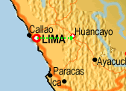
Nuestra aventura comenzó muy temprano saliendo de la ciudad de Huancayo rumbo a conocer el centro poblado de Collpar y así observar las grandes necesidades de los pequeños que se convertirán en nuestros primordiales objetivos. A continuación vivencias de los integrantes, fotos y descripción de niños(as) del colegio:

Belsuzarri Castro, José Martín: “Realmente la experiencia vivida durante el primer viaje es muy gratificante, a pesar de que sabíamos a lo que nos dirigíamos, siempre ver la realidad cara a cara hace que toda simple percepción crezca para bien, y ayude a incrementar los ánimos de ayuda, aparte vivir momentos gratos con los niños, te hace dar cuenta de que lo último que hay que perder es la sonrisa y esperanza, y gracias a eso estoy seguro que puedo trabajar por poder mantener vivas cosas tan nobles y valiosas”

Farroñay Flores, Oscar Omar: “Esta fue una experiencia que va a quedar marcada en mi vida ya que, pude observar a fondo la extrema pobreza y los escasos recursos que poseen estas familias, pude jugar con niños y niñas de todas las edades, pude hablar con ellos, nos reímos mucho, comimos y entablamos un fuerte lazo de amistad en poco tiempo, me da gusto haber vivido esos momentos de alegría con ellos y con mi grupo en general, sus rostros tiernos y sus sonrisas me ayudan a mí y a mi grupo a sacar este proyecto adelante y seguir con nuestro objetivo”

Romero Guerra, Anthony: “Antes de nuestro primer viaje tenía una imagen de lo difícil que sería observar una situación de extrema pobreza, al llegar al colegio toda esa imagen se desmoronó ya que la imagen que tuve no se compraba en nada a la cruda realidad, lo que observé fue mucho peor. Pero la alegría y las grandes ilusiones de los niños no contrastaba en nada con todo el alrededor, tal vez fue eso que me motivó más a continuar con este proyecto”

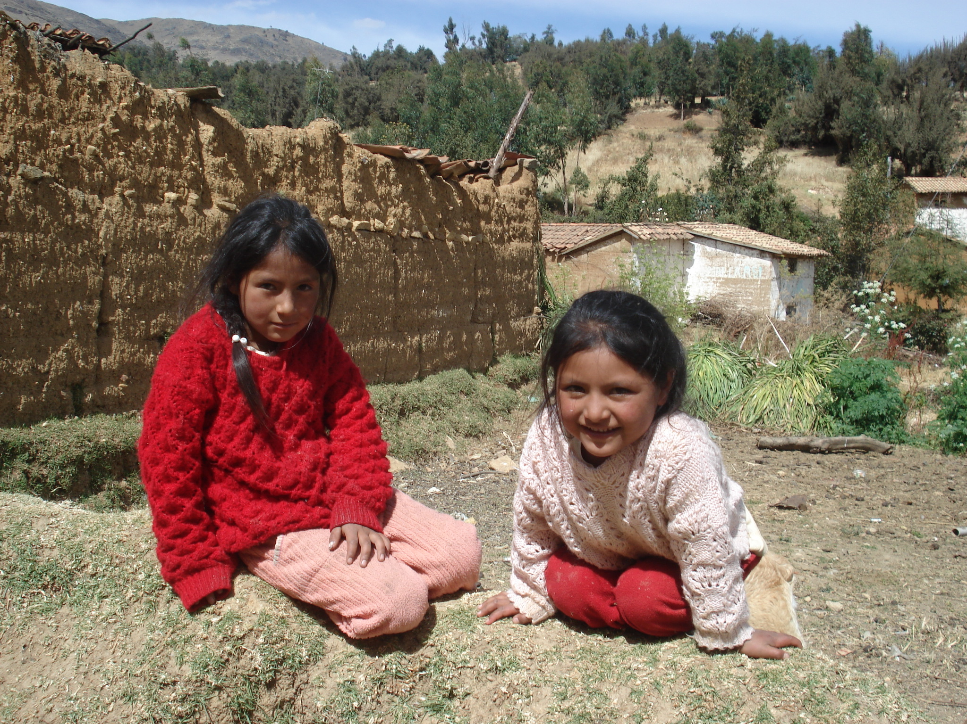

Josselyn y Carol: Desean ser en el futuro profesoras de Computación, son hermanas, la primera con 9 años y la segunda con 6. Ellas son unas de las tantas niñas que necesitan nuestra ayuda.

PROYECTOS PARA EL SEGUNDO VIAJE

Rifas Yaku

Con este proyecto tratamos de costear el 50% de la bolsa a entregar a cada niño(a) (avena, aceite, tarros de leche, etc.). Para esto realizaremos rifas semanales vendiendo de 150 a 300 rifas al precio de S/. 1.00 con el único premio semanal de S/.50.00. A continuación el formato de las rifas:

  Nombre: ......................  .................................  .................................  Teléfono: ....................  .................................  ................................. | APOYA CON “YAKU”  Ayúdanos con nuestro segundo viaje al pueblo de Collpar en la ciudad de Huancayo, ellos necesitan de ti.  DÍA: 03-07-2007  PREMIO: S/. 50.00  Precio : S/.1.00

Campaña: “Adopta a un niño”

Este proyecto costeará el otro 50% de la bolsa de los niños(as) (1kg. de arroz y 1kg. de azúcar por cada niño(a). Colocando en el periódico mural de la escuela preuniversitaria afiches publicitarios y volantes a todos los alumnos. También incentivaremos esta campaña fuera de la escuela preuniversitaria a nuestros padres, amigos y conocidos, con el fin de conseguir todas las adopciones posibles.

Plan para Conseguir las Bolsas de Víveres

 |  |  | Bolsa de Víveres
Ambos Funcionan
Simultáneamente

 |  | Proyecto A1 |  |  |  |  | Proyecto A2
 | El objetivo es el de conseguir la primera parte de la bolsa de víveres que será dada a los niños de la escuela primaria de Collpar.  Esto se logrará a través del programa “Adopta un Niño” (1), y este consiste en que las personas que se anoten, den un kilogramo de arroz y un kilogramo de azúcar, para cada niño que se adopte. |  |  |  |  | El objetivo es el de conseguir la segunda parte de la bolsa de víveres que será dada a los niños de la escuela primaria de Collpar.  Esto se logrará a través del programa “Adopta un Niño” (2), y este consiste en que las personas que se anoten, den 10 nuevos soles destinados a comprar el resto de la bolsa de viaje (leche, avena, aceite, lentejas) de cada niño que se adopte.

Rifas Yaku ver nexo 1
Campaña Adopta a un Niño ver nexo 2

